Zapraszam na naszą tablicę wirtualną na której umieściłam materiały nt. cukrów. Dodatkowo przesyłam Wam tutaj notatkę oraz film z którym należy się zapoznać.
Bardzo proszę o umieszczenie notatki w zeszycie oraz w ramach zadania domowego wypisanie zastosowań glukozy i fruktozy oraz wykonanie zadania 1 ze strony 207 z podręcznika. W razie problemów zapraszam na konsultacje na chacie.
https://www.youtube.com/watch?v=UJBrxAZ4WgU&feature=emb_title

Temat lekcji: Temat: Sacharydy. Glukoza i fruktoza

Podstawowym składnikiem cukrów jest węgiel, tlen i wodór. Można to stwierdzić, działając na cukier stężonym kwasem siarkowym (VI). Kwas ten, jak pamiętamy, ma własności higroskopijne (chłonie wodę).
Pod wpływem kwasu siarkowego (VI) cukier żółknie, a potem czernieje. Kwas siarkowy (VI) chłonie wodę i pozostaje tylko węgiel - stąd czarny kolor próbki

Cukry posiadają wzór ogólny:
C_{n}(H₂O)_{m}, gdzie
n - liczba atomów węgla
m - liczba atomów tlenu

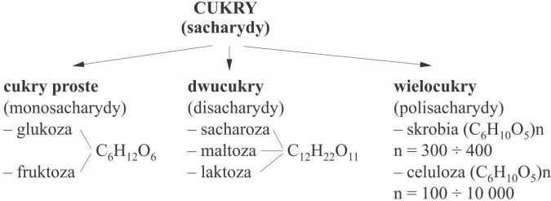

Cukry proste
Cukry proste to inaczej monosacharydy lub jednocukry.
Glukoza zwana jest też cukrem gronowym. Występuje w owocach, roślinach, miodzie, we krwi. Glukoza powstaje także w procesie fotosyntezy, w roślinach zielonych. Wzór sumaryczny: C₆H₁₂O₆.
Fruktoza zwana jest też cukrem owocowym. Posiada taki sam wzór sumaryczny jak glukoza czyli C₆H₁₂O₆. Cukry te są więc izomerami, tzn. mają taki sam wzór sumaryczny, ale różnią się położeniem pierwiastków w cząsteczce (wzorem strukturalnym).
Cukry ulegają w organizmie spalaniu, dostarczając człowiekowi dużej ilości energii.

